План-график вакцинации против бешенства собак и кошек на прививочных пунктах в ЮАО г. Москвы в 2024 году
30.11.2023
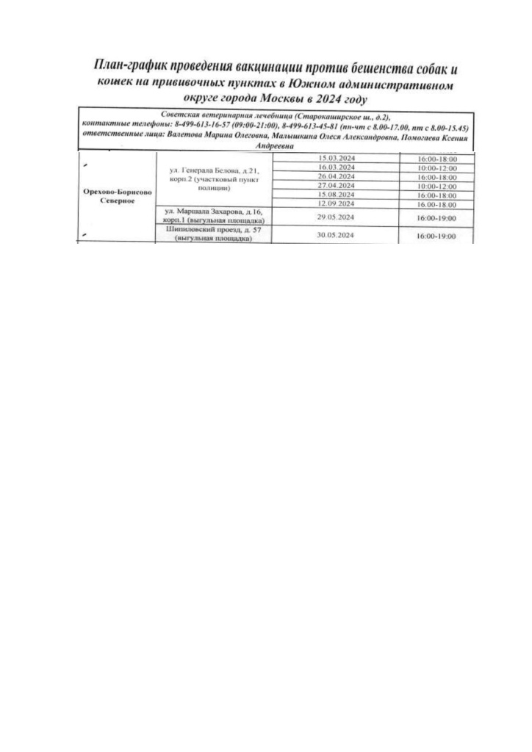

Адрес страницы: http://sevorehovo-borisovo.mos.ru/the-state-veterinary-service/detail/12016419.html
Управа района Орехово-Борисово Северное города Москвы

